1632. SITTARD 5,5 km
www.wandelgidszuidlimburg.com

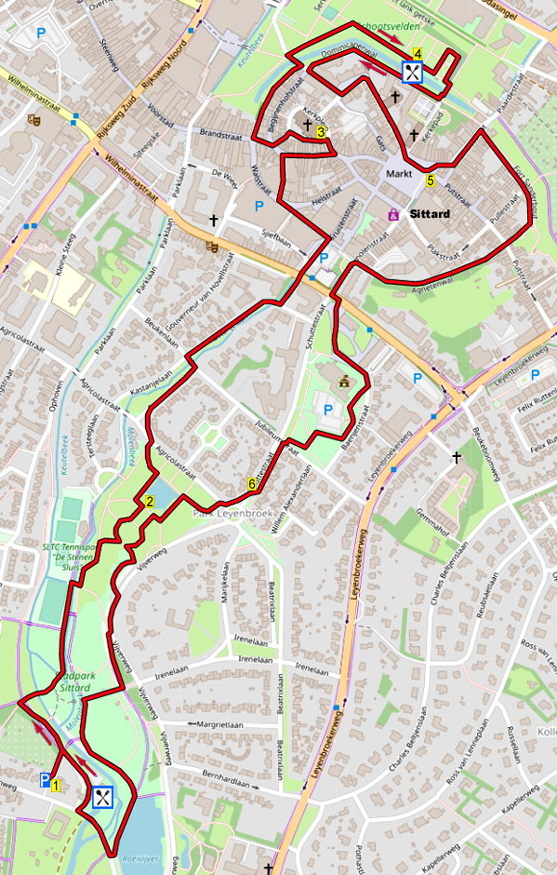

GPS afstand | Looptijd | Hoogteverschil | Totaal omhoog
5,55 km | 1.25 uur | 7 m | 7 m

Au cours de cette promenade amusante dans la ville de Sittard, vous traverserez d'abord le parc national de la ville monumentale jusqu'au centre historique de Sittard avec ses nombreuses églises et monastères monumentaux nationaux. Via les remparts, vous marchez plus loin à travers le vieux centre. Via l'autre côté du parc de la ville, où vous passez devant l'arbre le plus célèbre de Sittard, vous revenez au point de départ. Les églises que vous traversez peuvent être visitées de 09h00 à 12h00 et de 14h00 à 16h00. Fermé le lundi..

Vous pouvez également commencer à la terrasse de l'hôtel Merici, puis commencer au point 4.
Depart: Parking, Molenweg 42, Sittard.



Depart: Hotel Merici – Bistro Volte, Oude Markt 5 – 7, Sittard. Tel: 046-4009002.



1632. SITTARD 5,5 km

1. Debout sur le parking, dos à la route principale, marchez RD sur le chemin de gravier avec la haie d'aubépines sur la droite. Au carrefour en T, allez en L sur le chemin de gravier. Au bas de la 5-embranchement, traversez R par un petit pont sur le bras du Geleenbeek Juste après cela à l'embranchement en Y, prenez L et traversez le Geleenbeek par l'écluse en pierre (1779) et suivez le chemin à travers le parc de la ville avec le Molenbeek.

(Ici, à l'écluse/pont en arc classé au patrimoine national (1779), le Geleenbeek, qui s'appelle ici le Keutelbeek, se sépare et le Molenbeek d'environ 4 km de long, une branche creusée au 14ème siècle, qui coule sous terre à travers le vieux centre et formé à l'origine l'hydroélectricité alimentait quatre moulins à eau. Après 4 km, les deux cours d'eau du côté nord de Sittard fusionnent à nouveau et continuent ensuite sous le nom de Geleenbeek. Le Keutelbeek coule également sous terre sur une distance d'environ 200 m à travers Sittard).

A la 4-embranchement du pont, prendre RD avec un complexe de tennis sur votre gauche. Peu après, traversez le Molenbeek par un pont en bois puis continuez en L à travers le parc municipal.

(Le parc municipal monumental d'environ 18 hectares a été construit entre 1921 et 1933 et a été redécoré en 2020/2022).

Après plus de 50 m vous prenez maintenant le troisième chemin en diagonale R avec un étang sur la gauche. Au saut en 4 à deux dos de cochon vous allez R puis mesurez pour deux bancs vous allez L avec un parc rond sur la droite. Au 3 embranchement, prendre R et après 10 m, au 3 embranchement suivant, prendre L, avec un massif de rosiers à droite.

2. Au carrefour en T avant l'étang et aux platanes, prendre L et après 10 m prendre R au prochain carrefour en T, avec l'étang sur la droite. Au bout de l'étang, allez jusqu'au 4-embranchement, près des platanes et quelques pas à droite, en L sur le chemin goudronné et vous quittez le parc municipal un peu plus loin. Traverser la route principale, prendre L et après 10 m à la maison no. 122 R (Emmastraat) sur le trottoir.

(Ici, sur le côté gauche de la bande verte, il y a un chêne planté par la jeunesse Stittard le mémorable 7 janvier 1937, anniversaire de mariage de la princesse Juliana et du prince Bernhard Lippe-Biesterfeld).

Au carrefour en T près d'une belle maison, traverser le pont de Molenbeek sur le pont en L puis tout de suite à l'intersection en R (Kastanjelaan) passer le cul-de-sac avec le ruisseau à droite. Là où la route goudronnée tourne à droite après 200 m, vous passez immédiatement le virage au niveau du banc L par un passage étroit en fer sur le chemin pavé. Traversez la route traversante (Engelenkampstraat) (ici le Molenbeek passe sous le centre historique de la ville) et marchez sur la RD (Sjiefbaan) sur la route pavée. Juste après, là où la route tourne à gauche, prenez R avec le grand parking sur votre droite. A la 4-embranchement avant la zone piétonne, prendre L à travers la zone piétonne.

(Ici fonctionnait jusqu'en 1972/jusqu'en 1957, le moulin de Damoiseaux sur le Molenbeek, qui coule maintenant sous terre à travers le vieux centre).

Descendez au 4-fork à l'oeuvre "Vastelaovesmonemnet" de Désirée Tonnaer, qui a été placée ici en 1993 t. g. v. le 750e anniversaire de la ville de Sittard, rendez-vous RD. Immédiatement après au 3e carrefour, continuer R (Misboekstraat) à travers la zone piétonne. Au carrefour en T avant la maison no. 59 allez R. Après presque 100 m à la 3-embranchement du pignon « das Schwarze Hutgen » (maison n° 29) allez L.

3. Immédiatement après, au carrefour en T devant la Grote Kerk, officiellement l'église de la Chaire Saint-Pierre d'Antioche, allez en L (Kerkplein).

(À l'entrée se trouve une grande croix de mission (1835 remplacée en 1910). Ici, à l'entrée se trouve également une copie en pierre de O. L. Vrouw Bevangenis der Kranken (1899).

Au fond de l'église, sous la tour, se trouve la pierre tombale et commémorative de Dean Tijssen, le prêtre des pauvres. Vers l'an 1000, il y avait déjà une église-halle à cet endroit. L'église actuelle a été construite de la fin du XIVe siècle au milieu du XVIe siècle. La construction de la tour en briques de près de 80 m de haut avec des bandes de marne a commencé dans la seconde moitié du XVe siècle et s'est achevée vers 1505.

L'église peut être visitée de 09h00 à 12h00 et de 14h00 à 16h00. Fermé le lundi. Ces heures d'ouverture s'appliquent également à la basilique et à l'église Saint-Michel, que vous croiserez lors de cette promenade).

NB ! Juste avant la maison no. 7 (en face de l'entrée de l'église) prendre L (Rectorijgetske) dans l'allée. Au carrefour en T au niveau du panneau, tournez à droite et ignorez immédiatement la route secondaire à droite. Au 4-fork près du panneau et de la statue de Zefke Mols (1874-1955), une icône Sittard qui a mené une vie errante, montez R (Begijnenhofwal) sur la route pavée et au-dessus vous marchez sur le mur de la ville. Au bas de la 4-embranchement près d'une oeuvre d'art (voir panneau d'information sur le mur), traverser le canal L par un pont puis tout de suite prendre R au niveau des grands bacs à fleurs. Après 30 m, au croisement en Y, prendre R sur le chemin asphalté.

(Ici, vous traversez les anciens champs de tir. Au Moyen Âge, il y avait un champ de tir autour des remparts : un espace ouvert que l'artillerie utilisait en cas d'attaques imminentes et pour avoir une vue dégagée autour de la ville. C'est pourquoi aucun bâtiment étaient autorisés dans cette zone.

L'Oktoberfest annuel a maintenant lieu ici chaque année.

Au carrefour en T, prenez R. Par la porte en fer, vous entrez dans le jardin clos des Ursulines/jardin de la ville.

(Si vous tournez à gauche avant l'entrée, vous arriverez à la chapelle des Jésuites (1874) avec une fresque de Jo Havenith (voir panneaux d'information).

Ici, devant l'entrée du Jardin des Ursulines, vous pouvez voir les six répliques en plastique des reliefs en bronze qui ont été traités dans l'ancien kiosque sur le Markt à Sittard sur le mur de gauche. (Voir panneau d'information).

Dans le jardin des Ursulines, vous arriverez immédiatement à droite sur la terrasse magnifiquement située de l'hôtel Merici, parrain de cette promenade, où vous pourrez vous restaurer ou vous désaltérer. Vous pouvez prendre un délicieux déjeuner à l'intérieur du Bistrot Volte.

4. Dos à la terrasse de l'hôtel Merici, prendre R. Après 50 m, prendre le deuxième chemin L à travers le berceau du poirier (voir panneau info). A la 4 fourches, allez RD. Au carrefour en T à la stèle commémorative des 160 victimes juives du régime nazi, tournez à droite. Le chemin tourne à droite puis tout de suite à gauche vous passez devant le cimetière des sœurs Ursulines. A la croix, ignorer le chemin latéral à droite. Au carrefour en T, allez en L et sortez du Jardin des Ursulines. Aller tout de suite au panneau R avec le haut mur du Jardin des Ursulines sur la droite. Juste avant le passage souterrain, prenez R par la porte puis montez les escaliers. En haut, allez R sur le mur de la ville avec les douves en bas à droite et le monastère des jésuites dominicains (1668) et le monastère des ursulines (1843) à gauche. A la 4 fourche au niveau du pont et de l'œuvre "arbre" allez L. (Vous êtes déjà venu ici) A la 4 fourche inégale au presbytère (n° 10/voir panneau d'information) avec une grande statue du Christ sur le côté du presbytère St. Peter, allez L (Kloosterplein).

(Sur votre gauche vous passez devant la statue du troubadour sittard/limbourgeois Jo Erens. (1928-1955).

Également sur la gauche, vous passez le Jochem Erenhoes et la belle "Huis van Wessem").

Avant l'ancien couvent des Ursulines (aujourd'hui appartements/hôtel de luxe) et à la plaque "Der Neue Thumb" (voir panneau d'information) la route tourne à droite.

(En 1843, les sœurs Ursulines se sont installées ici dans la "Huis op den Berg" du XVIIe siècle (voir panneau d'information sur la terrasse clôturée de l'hôtel). Elles ont ouvert ici un institut de formation pour les jeunes filles de Sittard et des environs).

Ensuite, sur votre gauche, vous passez devant la belle basilique Notre-Dame du Sacré-Cœur (1875-1877), qui a été construite comme église de pèlerinage. En face se trouve le bel immeuble appelé Mariapark (1891).

(Le complexe se compose de quatre ailes et servait de lieu de repos pour les pèlerins. Le bâtiment contient un autel et les 14 stations de la Croix. C'est maintenant une salle de réunion et de conférence).

Au bout de la rue vous passez à gauche (n°1/voir panneau d'information) l'ancien monastère bénédictin (17ème/18ème siècle). Au Markt près de la belle Sint Michiels- ou Paterskerk (1659-1661), qui a été construite comme une église de monastère pour les Dominicains, vous marchez RD avec la place du marché sur la droite.

(Le lion sculpté à droite de la porte rappelle un événement très spécial.

En 1938, un lion de cirque évadé est entré dans l'église bondée pendant la grand-messe. Le lion du cirque Frios, qui se dressait en face de l'église sur le Markt, s'était échappé par

5. Au niveau des 4 marches du monument aux morts de près de 5 m de haut, un groupe de sculptures en bronze représentant deux figures humaines, allez en L (Markt/Paardenstraat) de l'autre côté de la route à sens unique. Après les poteaux au panneau d'information "Om den Tol", ignorez la route secondaire complètement à droite et marchez RD (Paardestraat) devant l'œuvre "Tröötemènkes".

(La statue d'un trompettiste et d'un batteur assis sur un socle en pierre est un hommage à tous les « Zittesje chapellekes » (groupes de musique)).

À la fourche inégale à 4 fourches au niveau du panneau et de la maison de plain-pied Toon Hermans, montez R sur la route de clinker au-dessus des remparts de la ville, avec le magnifique jardin de la maison de plain-pied Toon Hermans en bas à gauche.

(Ici, sur la Paardestraat, se dressait la Broekpoort, qui a été démolie au 19ème siècle).

A la bifurcation des escaliers et au panneau d'information "stadswallen", vous allez RD.

(Après la destruction de Sittard en 1677, des lotissements furent aménagés dans les champs de feu, entre autres).

Au panneau d'information "Fort Sanderbout", ignorez les escaliers qui descendent à gauche et vous passerez immédiatement le Fort Sanderbout/Cimetière juive sur la gauche (voir panneau d'information). Au bas de la 4-embranchement, prendre RD (Agnetenwal).

(Ici se trouvait autrefois la Putpoort, l'une des trois grandes portes de la ville (voir panneau d'information). Les deux autres grandes portes de la ville étaient la Limbrichterpoort et la Broekpoort.

Au sommet des remparts de la ville, vous passez l'ancienne église du monastère (1699-1702) de l'ancien monastère de Sint Agnetenberg sur votre droite.

Au niveau de la fourche 4 au niveau du panneau et du grand parking, prenez L. Au niveau du panneau ANWB, traversez la voie de transit aux feux de circulation via le passage clouté et montez en diagonale L (Hub Dassenplein) sur la route goudronnée avec le bureau municipal au-dessus sur votre droite. Passé la mairie, rejoindre la 3-embranchement aux poteaux de sortie R et immédiatement en face de la maison n°1. 10 allez R sur le chemin goudronné à travers le parc. A la 4-embranchement, prendre RD avec le parking sur votre droite. Au bout du parking, prendre R au carrefour en T avec le parking sur la droite. Sur la "petite place", allez en L sur le chemin goudronné. Peu de temps après, tourner à R au carrefour en T. À l'intersection des routes goudronnées, tourner à L (Schuttestraat) sur le trottoir le long de la rangée de platanes.

6. Juste avant le rond-point avec cadran solaire, tournez R (Agricolastraat) et immédiatement en face de la maison no. 155 traverser la route et marcher RD sur le chemin d'asphalte retour dans le parc de la ville. Immédiatement après à la 3-embranchement vous allez R. A la 4-embranchement au plantan épais et au saule pleureur vous allez à L avec l'étang sur votre droite. Au bout de l'étang, prendre R à la 3-embranchement et tout de suite après à la 3-embranchement, prendre L avec le parterre de rosiers à droite. A la 3-embranchement suivante, vous allez à L et après 10 m vous allez à R à la 3-embranchement, avec trois arbres/pins sur la gauche. À la jonction en Y inversée devant deux bancs, prenez un L pointu vers le haut. À la 3-embranchement avant les marches en pierre et l'arbre à trompette spécial "debout" sur la gauche, allez R sur le chemin de gravier et continuez à travers le parc de la ville.

(C'est l'arbre le plus célèbre de Sittard et il figure donc sur des milliers de photos de mariage).

Après presque 100 m, vous prenez la route goudronnée à la maison no. 14 et conduire les platanes R sur le large chemin goudronné/gravillonné. A la maison n°15, à la 4-embranchement au panneau "piste cyclable" RD à travers le parc avec la route goudronnée à gauche. Au croisement en Y inversé, vous allez R et immédiatement après cela, au croisement 3, vous allez R, avec les restes d'un bâtiment blanc sur la gauche.

(Il s'agit de la façade/reste de l'ancienne piscine, qui a été construite en 1932-1933 dans le cadre de la création d'emplois. Elle est restée en service jusqu'en 1985).

A la 4-embranchement à l'aire de jeux et avant le pont, allez en L avec le Geleenbeek à droite. Ignorer les chemins secondaires.

(Sur la droite, de l'autre côté du Geleenbeek, vous verrez la terrasse de la taverne De Vief Inge).

Au grand étang, prendre RD/R avec le grand étang à gauche.

(Ici au niveau du grand étang de gauche appelé étang d'aviron, autrefois on pouvait louer une barque ou un pédalo au kiosque aujourd'hui disparu. L'hiver on peut patiner sur l'étang.

Sur la droite, vous voyez la grande roue hydraulique de l'Ophovenerrmolen (1716)).

Aux bancs, prendre R sur la route goudronnée et traverser la passe à poissons, le Geleenbeek et le bras de moulin du Geleenbeek via un pont. Immédiatement après, vous entrez par l'entrée R le long de la taverne De Vief Inge, qui se trouve dans le moulin à eau d'Ophoven et qui est le sponsor de ce guide de randonnée. Avant le parking, allez en L sur le chemin de gravier. À la 3ème fourche, montez en L le chemin de gravier pour revenir au parking.

Auteur: Jos Wlazlo Het Auteursrecht van deze tekst en het Databankenrecht op deze route ligt volledig bij de auteur. Niets van deze wandelroute mag worden gekopieerd, verveelvoudigd of openbaar gemaakt zonder toestemming van de auteur.

